**INFORME DE GESTIÓN III TRIMESTRE 2020**

**INSTITUTO DISTRITAL DE LA PARTICIPACIÓN Y ACCIÓN COMUNAL**

**SECRETARIA gENERAL - gRUPO DE ATENCIÓN A LA CIUDADANÍA**



**Pablo César Pacheco Rodríguez – Secretario General – IDPAC.**

**Líder del Grupo:**

**Luis Fernando Ángel Aros– Profesional Grupo de Atención al Ciudadano.**

**Elaboración:**

**Maritzabel Carrero – Contratista Grupo de Atención a la Ciudadanía.**

**Lizeth Sánchez Martínez – Contratista Grupo de Atención a la Ciudadanía.**

**Lina Guzmán Torres – Contratista Grupo de Atención a la Ciudadanía.**

**Alejandro Gil Rodriguez – Auxiliar Grado 7 Código 407 Grupo de Atención a la Ciudadanía.**

Tabla de contenido

1 INTRODUCCIÓN: 3

2 OBJETIVO 3

3 ALCANCE DEL INFORME 3

4 ASPECTOS GENERALES 3

5 TOTAL, DE PETICIONES REGISTRADAS EN LA ENTIDAD 4

6 CANALES DISPONIBLES. 5

7 PORCENTAJE DE INTERACCIÓN POR CANAL. 5

7.1.1 Canal Telefónico. 6

7.1.2 Redes Sociales. 6

7.1.3 Canal Escrito. 6

7.1.4 Email. 6

7.1.5 Web. 7

7.1.6 Canal Presencial y Buzón. 7

8 TIPOLOGÍAS O MODALIDADES. 8

8.1 Subtemas Más Reiterados. 9

8.2 Subtemas Veedurías Ciudadanas. 10

8.3 Peticiones Trasladadas Por No Competencia. 11

8.4 Peticiones Cerradas Del Periodo. 12

8.5 Peticiones Cerradas Periodos Anteriores. 13

8.6 Quejas Y Reclamos En El Periodo. 14

8.6.1 Quejas. 14

8.6.2 Reclamos. 16

8.7 Peticiones Vencidas Durante El Periodo. 17

9 SEGUIMIENTO AL SDQS ESCRITO. 17

10 REPORTE ENCUESTAS DE SATISFACCIÓN…………………………………………………….18

10 SEGUIMIENTO AL PBX….……………………………………………………………………………21

12 ATENCION CORREO INSTITUCIONAL …………………………………………………………….21

12 RECOMENDACIONES…………………………………………………………………………………22

# INTRODUCCIÓN:

El Instituto Distrital de la Participación y Acción Comunal en Cumplimiento de la ley 1755 de 2015, Decreto 491 de 2020 y otras disposiciones, presenta la información Consolidada de las peticiones, quejas, reclamos y denuncias adicionalmente las sugerencias y felicitaciones recibidas durante el III trimestre de los corrientes; se detalla, la gestión, los tiempos de respuesta la modalidad, los diferentes canales de atención, así mismo las conclusiones generales y las recomendaciones.

# OBJETIVO

Informar a la ciudadanía en general y a la Secretaria General líder del proceso, la información relacionada con el trámite de las peticiones al interior de la entidad como también los demás requerimientos a través de los diferentes canales de atención formales dispuestos por la Entidad, con el empeño de atender y modificar estrategias, planes de mejoramiento y acciones que permitan incrementar la satisfacción al ciudadano.

# ALCANCE DEL INFORME

Este informe presenta la gestión de las PQR y las atenciones u orientaciones realizadas por el IDPAC, en el transcurso de los meses julio, agosto y septiembre de 2020, teniendo como fuente principal la información extraída y generada a través del Sistema Distrital de Administración de PQR Bogotá te Escucha.

# ASPECTOS GENERALES

Los requerimientos de la Ciudadanía, así como las solicitudes de atención y orientaciones recibidas en la Entidad durante el III trimestre fueron atendidos así:

# TOTAL, De Peticiones Registradas En La Entidad

Los datos del periodo analizado detallan los diferentes tipos de solicitudes que la Entidad recibió y gestionó con un total de 325 solicitudes, las peticiones del mes de julio fueron más altas en comparación con los meses de agosto y septiembre así:

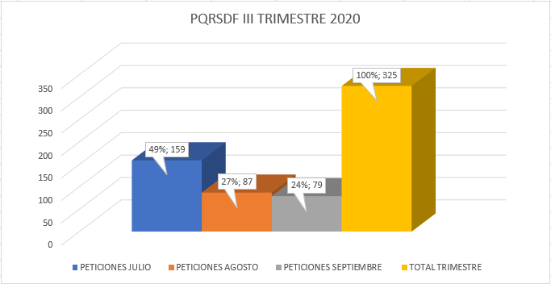

Gráfica No. 1 PQSRDF III TRIMESTRE 2020. Fuente: Dirección Distrital de Calidad del Servicio Secretearía General

Alcaldía Mayor Sistema  .

La siguiente tabla, detalla por dependencia el total de solicitudes gestionadas, evidenciando un sustancial incremento en Propiedad Horizontal, con un total de 109 solicitudes, en comparación del trimestre anterior con 68 solicitudes.

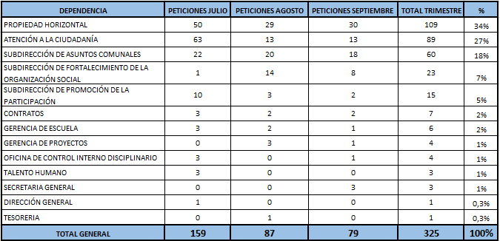

Tabla No. 01. Solicitudes gestionadas detalladas por Dependencias.

Fuente: Dirección Distrital de Calidad del Servicio Secretearía General Alcaldía Mayor Sistema

# Canales Disponibles.

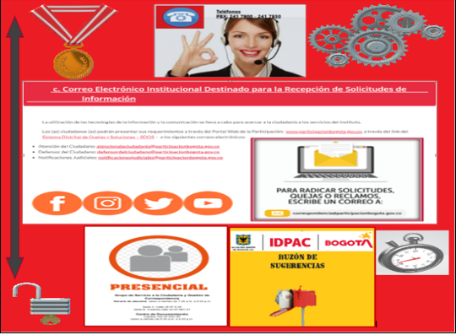Es de resaltar que, durante este periodo, los canales disponibles para la atención a la ciudadanía fueron enmarcados en un ambiente virtual.[1] según las disposiciones del gobierno nacional y distrital con el fin de mitigar los riesgos de la emergencia sanitaria,[2].

Gráfica No. 2 canales de Atención a la Ciudadanía.

Fuente: Manual de Servicio al Ciudadano y Página Web de la Entidad.

# Porcentaje De Interacción Por Canal.

### Canal Telefónico.

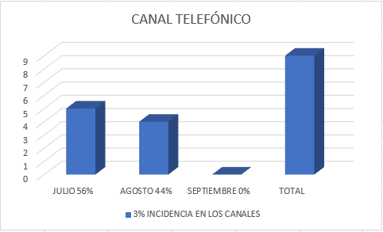

Gráfica No. 3.Canal Telefónico.

Fuente: Dirección Distrital de Calidad del Servicio Secretearía General

Con un por porcentaje de incidencia del 3 % y un total de 9 registros el canal telefónico, como medio de recepción de solicitudes, durante el periodo, en donde se evidencia que la ciudadanía en el mes de septiembre no selecciono este canal como su medio preferente para registrar sus solicitudes, sin embargo, el PBX se encuentra atendido en su totalidad por la funcionaria delegada para tal labor y en la jornada establecida.

### Redes Sociales.

Se da inicio, al acompañamiento y articulación de la recepción de 1 solicitud a través de este canal, con la puesta en marcha de los eventos que se suscitan por las diferentes temáticas inmersas en las redes sociales.

### Canal Escrito.



Esta modalidad de recepción de solicitudes se ha visto intensamente reducida, debido a las circunstancias de prevención y aislamiento decretadas por las Autoridades respectivas; con un total de 7 registros para el periodo.

### Email.

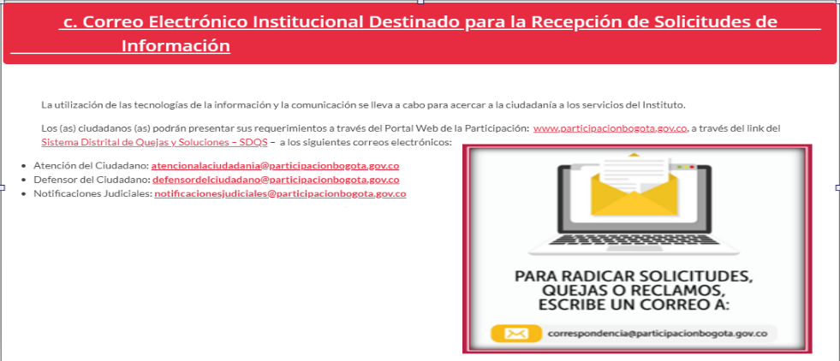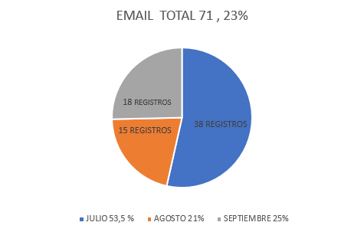Este canal es uno de los más utilizados por la ciudadanía para remitir las diferentes solicitudes, con un porcentaje de participación del 23% en incidencia sobre los demás canales.

Gráfica No. 4.Email.

Fuente: Dirección Distrital de Calidad del Servicio Secretaría General

### Web.

De esta selección de muestras por canal, este se encuentra como el medio preferente por el cual son conducidos los requerimientos ciudadanos, con una totalidad de 237 requerimientos y una participación del 73 % sobresale entre todos los canales anteriormente detallados.

Gráfica No. 5.Canal Web.

Fuente: Dirección Distrital de Calidad del Servicio Secretearía General

## Canal Presencial y

### Buzon

En este periodo no se registran requerimientos o solicitudes a travez de este canal.

# TIPOLOGÍAS O MODALIDADES.



Durante el periodo analizado, se identifica en la siguiente tabla que la tipología más utilizada por la Ciudadanía sigue siendo el Derecho de Petición de Interés particular con un 46 % de incidencia sobre los demás tipos de requerimientos que han sido interpuestos ante el instituto.

Del mismo modo, el Derecho de Petición de Interés General se encuentra en un nivel representativo ocupando el segundo lugar, dando el tercer lugar para el ítem de Consulta y en un cuarto lugar ocupado por el tipo Queja, pertenecientes estos a una constante preferente a la hora de interactuar la Ciudadanía con la Entidad.

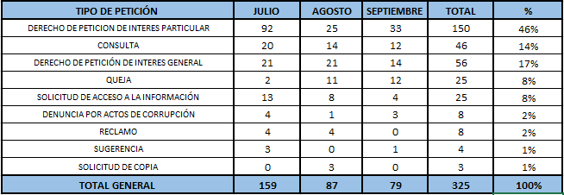

Tabla No. 02.Tipologías o Modalidades de las Solicitudes.

Fuente: Dirección Distrital de Calidad del Servicio Secretearía General Alcaldía Mayor Sistema

## Subtemas Más Reiterados.

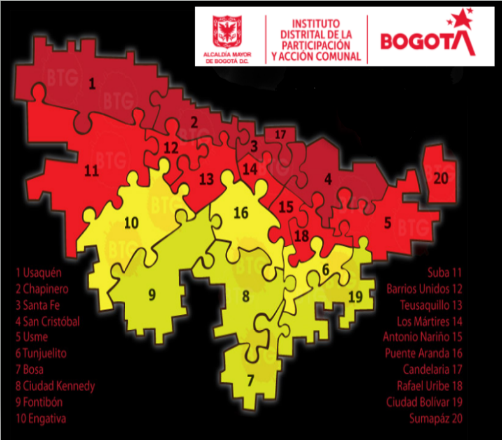

En la siguiente tabla se encuentra detallado el porcentaje de mayor incidencia que al interior de la entidad registran los subtemas, como se evidencia en la siguiente tabla se encuentra el subtema de Propiedad Horizontal como uno de los más recurrentes y significativos sobreponiéndose en gran medida a los demás subtemas.

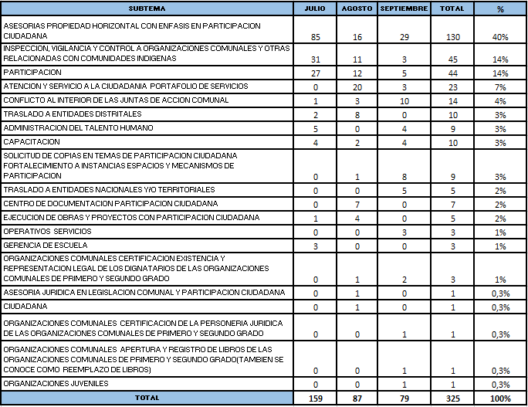

Tabla No. 03.Subtemas más Reiterados.

Fuente: Dirección Distrital de Calidad del Servicio Secretearía General Alcaldía Mayor Sistema

## Subtemas Veedurías Ciudadanas.

Para el periodo no se registran.

## Peticiones Trasladadas Por No Competencia.



Los traslados de los requerimientos que hacen parte de este periodo se reflejan en la siguiente tabla así:

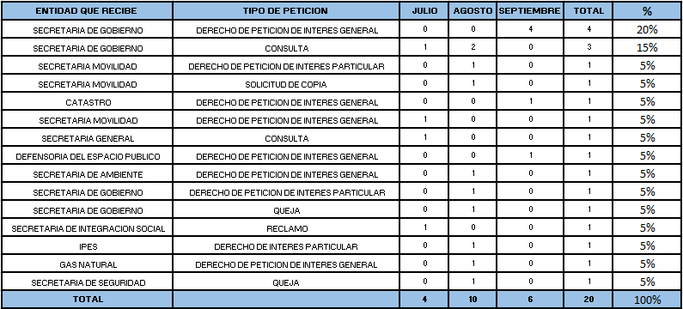

Tabla No. 04.Peticiones Trasladadas por No Competencia.

Fuente: Dirección Distrital de Calidad del Servicio Secretearía General Alcaldía Mayor Sistema

## Peticiones Cerradas Del Periodo.

Se realiza el cierre de las peticiones en el periodo detallado en la siguiente tabla, como solución de los diferentes requerimientos allegados a la Entidad y los diferentes tipos de solución y respuesta definitiva en cifras así:

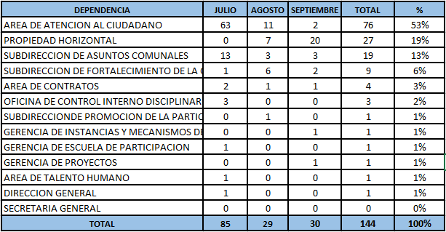

Tabla No. 05.Peticiones Cerradas del Periodo.

Fuente: Dirección Distrital de Calidad del Servicio Secretearía General Alcaldía Mayor Sistema

## Peticiones Cerradas Periodos Anteriores.



La labor realizada en el inicio de este periodo, evidencia que fue intensa para Propiedad Horizontal con un 56% de incidencia sobre todas demás, esto debido a la problemática de convivencia al interior de la copropiedad.

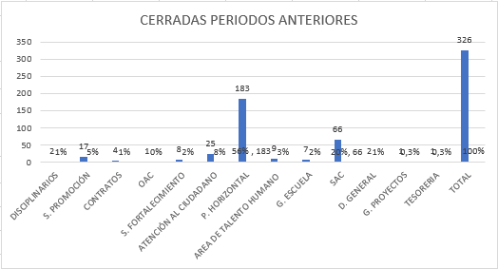

Gráfica No. 6.Peticiones Cerradas periodos Anteriores.

Fuente: Dirección Distrital de Calidad del Servicio Secretearía General

## Quejas Y Reclamos En El Periodo.

### Quejas.



En algunos casos, la tipología a que se hace referencia una vez los ciudadanos radican su requerimiento no corresponden a una queja dirigida a la Entidad. En otras palabras, son el malestar o inconformidad que se ha generado al interior de sus organizaciones, por ejemplo:

* Las quejas que se elevaron por la conflictividad cotidiana al interior de las Propiedades Horizontales.
* Las quejas que se elevaron por la conflictividad al interior de las Organizaciones Comunales.
* Del mismo modo, aquellas elevadas a la Entidad, pero luego de ser revisadas ameritaban traslado por no ser competencia del IDPAC.



No obstante, están aquellas, que en el ejercicio y actividades propias del IDPAC y como resultado de ello se derivan en quejas. Y las cuales son remitidas o solucionadas por asignación a la dependencia competente con el fin de que sea resuelta su inconformidad.

Lo anterior en la siguiente tabla:

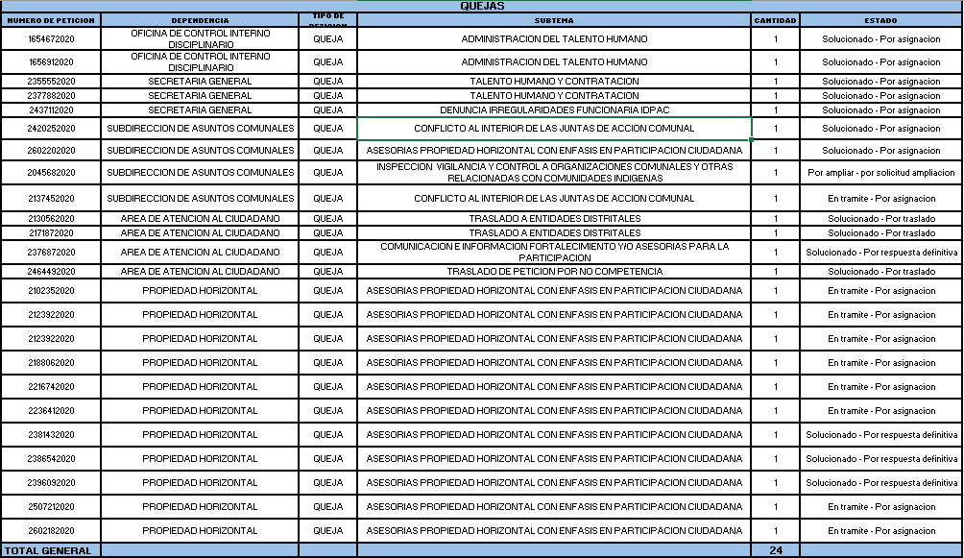

Tabla No. 06.Relación Quejas.

Fuente: Dirección Distrital de Calidad del Servicio Secretearía General Alcaldía Mayor Sistema

### Reclamos.



Al igual que, las quejas, los reclamos se les da el mismo tratamiento de análisis, solucionando por traslado aquellas que no son competencia de la Entidad y solucionando por asignación a la Dependencia competente de dicha situación.

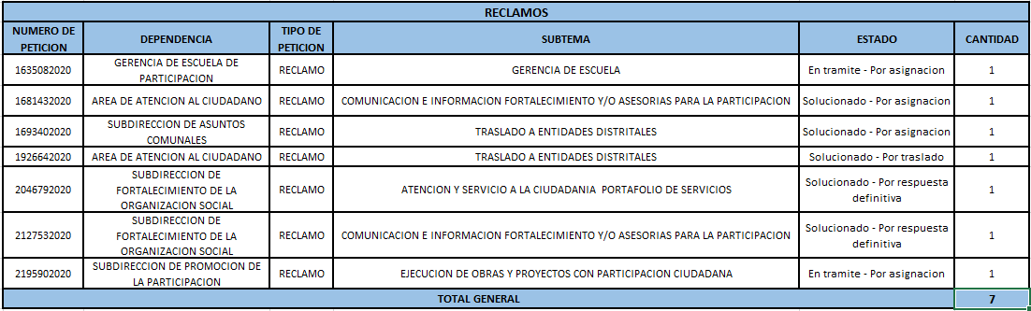

Tabla No. 07.Relación Reclamos.

Fuente: Dirección Distrital de Calidad del Servicio Secretearía General Alcaldía Mayor Sistema

## Peticiones Vencidas Durante El Periodo.

A la fecha de elaboración del informe se encontró 13 peticiones vencidas, las cuales se gestionan dentro del trimestre (julio, agosto y septiembre)

Se realizan las acciones pertinentes con las dependencias que han presentado vencimientos, para que se gestione su respuesta y cierre de la petición de forma inmediata.

|  |  |  |  |
| --- | --- | --- | --- |
| **N° DE PETICION** | **DEPENDENCIA** | **TIPO DE PETICION** | **DIAS (HABILES) DE VENCIMIENTO** |
| 1564482020 | PROPIEDAD HORIZONTAL | D.P. INTERES PARTICULAR | 6 |
| 1693402020 | SUBDIRECCION COMUNAL | RECLAMO | 5 |
| 1743842020 | SUBDIRECCION PARTICIPACION | D.P INTERES PARTICULAR | 2 |
| 1791822020 | SUBDIRECCION COMUNAL | D.P INTERES PARTICULAR | 17 |
| 1831282020 | SUBDIRECCION COMUNAL | D.P DE INTERES GENERAL | 12 |
| 1837722020 | SUBDIRECCION PARTICIPACION | D.P INTERES PARTICULAR | 4 |
| 1838582020 | SUBDIRECCION COMUNAL | D.P DE INTERES GENERAL | 14 |
| 1869802020 | PROPIEDAD HORIZONTAL | ACCESO A LA INFORMACION | 12 |
| 1900962020 | SUBDIRECCION COMUNAL | D.P INTERES PARTICULAR | 8 |
| 1920562020 | SUBDIRECCION COMUNAL | CONSULTA | 8 |
| 1531182020 | SUBDIRECCION COMUNAL | D.P DE INTERES GENERAL | 7 |
| 2019132020 | SUBDIRECCION COMUNAL | ACCESO A LA INFORMACION | 5 |
| 2137452020 | SUBDIRECCION COMUNAL | QUEJA | 6 |
|  |  |  |  |

Fuente: Dirección Distrital de Calidad del Servicio Secretearía General Alcaldía Mayor Sistema

# SEGUIMIENTO AL SDQS ESCRITO.

Para el trimestre (julio, agosto y septiembre) se verificaron 84 respuestas emitidas por la entidad, dentro del seguimiento al 10% de las respuestas escritas gestionadas por la entidad, donde se obtuvo el siguiente resultado.

|  |  |  |
| --- | --- | --- |
| **Resumen trimestre** | | |
| **Julio** | **Agosto** | **Septiembre** |
| 25 | 20 | 39 |

|  |  |  |
| --- | --- | --- |
| **Resumen trimestre (julio agosto septiembre)** |  | % |
| **Cantidad de respuestas verificadas** | 84 |  |
| **Cumplen oportunidad** | 84 | 100% |
| **Cumplen coherencia** | 83 | 98% |
| **Cumplen solución de fondo** | 82 | 97% |
| **Cumplen calidez** | 79 | 94% |
| **El porcentaje de cumplimiento de la norma NTC GP 1000:2009 en las respuestas emitidas por EL IDPAC a los Ciudadanos durante el trimestre fue del 97%.** |  | 97% |

Al realizar el seguimiento a la calidad y oportunidad de las respuestas escritas emitidas por la entidad a través del sistema Bogotá Te Escucha –SQS de acuerdo con la norma Técnica de Calidad GP 1000:2009, se establece que la entidad cumple con un porcentaje del 97% con la norma en sus comunicados a la ciudadanía.

# ENCUESTAS SATISFACCIÓN.

Para el trimestre (julio, agosto y septiembre) se registran en la atención telefónica 260 usuarios, de los cuales se determina aplicar una muestra representativa de 213 encuestas, en la aplicación del instrumento se logra comunicación efectiva con 193 usuarios.

La metodología utilizada para aplicar el instrumento de medición es a través de una llamada telefónica al ciudadano, la información es consignada para su tratamiento en la herramienta Google Drive, donde se lleva a cabo el tratamiento de los datos.

|  |  |  |  |
| --- | --- | --- | --- |
| **Escala de valoración del servicio** | | |  |
| 1 | 2 | 3 | 4 |
| Malo | Regular | Bueno | Excelente |

A través de la llamada se miden los atributos del servicio como son:

* En términos generales como califica el servicio

|  |  |  |  |  |
| --- | --- | --- | --- | --- |
| Mes | Excelente | Bueno | Regular | No Encuestas Aplicadas |
| julio | 22 | 9 | 3 | 34 |
| agosto | 55 | 12 | 5 | 72 |
| septiembre | 70 | 15 | 2 | 87 |
| Total Porcentaje Trimestre | 76.16% | 18,65% | 5.18% | 100,00% |

En términos generales de acuerdo a la escala de valoración del servicio la ciudadanía refiere recibir un servicio entre bueno y excelente en un porcentaje del 94.81% por parte de la entidad.

* Amabilidad en el servicio

|  |  |  |  |  |
| --- | --- | --- | --- | --- |
| Mes | Excelente | Bueno | Regular | No Encuestas Aplicadas |
| julio | 28 | 4 | 2 | 34 |
| agosto | 60 | 9 | 3 | 72 |
| septiembre | 73 | 8 | 6 | 87 |
| Total Porcentaje Trimestre | 83,41 | 10.88% | 5.69% | 100% |

En cuanto al atributo de amabilidad la ciudadanía considera es atendida de forma amable en un porcentaje del 94.29% entre bueno y excelente.

* Rapidez en el servicio

|  |  |  |  |  |
| --- | --- | --- | --- | --- |
| Mes | Excelente | Bueno | Regular | No Encuestas Aplicadas |
| julio | 19 | 9 | 6 | 34 |
| agosto | 56 | 11 | 5 | 72 |
| septiembre | 80 | 7 | 0 | 87 |
| Total Porcentaje Trimestre | 80,31% | 13.98% | 5.69% | 100% |

La rapidez en la obtención del servicio es catalogada por los usuarios en un porcentaje del 94.29% entre bueno y excelente.

* Efectividad del servicio

|  |  |  |  |  |
| --- | --- | --- | --- | --- |
| Mes | Excelente | Bueno | Regular | No Encuestas Aplicadas |
| julio | 19 | 9 | 6 | 34 |
| agosto | 64 | 8 | 0 | 72 |
| septiembre | 65 | 20 | 2 | 87 |
| Total Porcentaje Trimestre | 77.20% | 19.97% | 4.14% | 100% |

Los usuarios refieren en cuanto a efectividad, o sea conseguir el resultado que se busca en un porcentaje del 97.17% entre bueno y excelente

|  |  |  |  |  |
| --- | --- | --- | --- | --- |
| Mes | Excelente | Bueno | Regular | No Encuestas Aplicadas |
| julio | 20 | 8 | 6 | 34 |
| agosto | 48 | 15 | 9 | 72 |
| septiembre | 69 | 13 | 5 | 87 |
| Total Porcentaje Trimestre | 70.98% | 18.65% | 10.36% | 100% |

* Confiabilidad de la información

La confiabilidad de la información es referida por los usuarios en un porcentaje del 89.63% entre buena y excelente.

* Respecto dignidad en el servicio

|  |  |  |  |  |
| --- | --- | --- | --- | --- |
| Mes | Excelente | Bueno | Regular | No Encuestas Aplicadas |
| julio | 28 | 4 | 2 | 34 |
| agosto | 59 | 10 | 3 | 72 |
| septiembre | 80 | 7 | 0 | 87 |
| Total Porcentaje Trimestre | 86.52% | 10.88% | 2.59% | 100% |

El respeto y dignidad en el servicio fue calificado por los ciudadanos en un porcentaje del 97.4% entre bueno y excelente.

* Calidad en el lenguaje

|  |  |  |  |  |
| --- | --- | --- | --- | --- |
| Mes | Excelente | Bueno | Regular | No Encuestas Aplicadas |
| julio | 28 | 4 | 2 | 34 |
| agosto | 62 | 4 | 6 | 72 |
| septiembre | 60 | 20 | 7 | 87 |
| Total Porcentaje Trimestre | 77.72% | 14.50% | 7.77% | 100% |

La calidad en el lenguaje se calificó en un porcentaje del 92.22% entre bueno y excelente.

Como resultado de la medición de los 7 atributos del servicio encuestado, la ciudadanía refiere un porcentaje de satisfacción en el servicio recibido del 94.25% el cual se encuentra en los rangos entre bueno y excelente y el 5.9% de los ciudadanos percibe el servicio como regular.

A continuación referimos varias de las observaciones dejadas por los ciudadanos en la encuesta:

* *Las respuestas a las peticiones interpuestas por los ciudadanos su respuesta es muy demorada por parte de la entidad*
* *HACE UNA OBSERVACIÓN.QUE LOS CORREOS SEAN REVISADOS Y RESPONDIDOS EN EL MENOR TIEMPO POSIBLE YA QUE SON CONSULTAS Y REQUERIMIENTOS QUE SE NECESITAN EN LA BREVEDAD POSIBLE, BRINDANDO UNA SOLUCIÓN Y ACLARATORIAS SI ES EL CASO*
* *PIDE MAYOR ARTICULACION IDPAC Y JUNTAS DE ACCION COMUNAL*
* *Manifiesta que el voto electrónico es complicado realizarlo ya que la mayoría de ciudadanos son adultos mayores y no manejan bien la tecnología. manifiesta la excelente atención de la funcionaria Dayana gestora de Fontibón localidad 9 Barrio Saturno*
* *SE DEJARON DE HACER REUNIONES PARA FORTALECIMIENTO DE LA JUNTA DE ACCION COMUNAL*

# 11 ATENCION PBX

Durante el trimestre a través del PBX de la entidad se recibió 270 llamadas, donde se brindó información, orientación, se originó una PQRS o se solicitó al ciudadano radicar su solicitud a través de la ventanilla electrónica dispuesta por la entidad.

|  |  |  |  |
| --- | --- | --- | --- |
| JULIO | AGOSTO | SEPTIEMBRE | TOTAL LLAMADAS |
| 62 | 87 | 121 | 270 |

Observaciones dejadas por los ciudadanos a través del canal telefónico:

•La mayoría de Ciudadanos se quejan en la demora para brindar respuesta a sus Requerimientos.

•Sugieren que la Entidad sea líder con la comunidad, que conozcan a fondo sus carencias y las fortalezcan, que vayan de la mano con los Presidentes y JAC para realizar un buen trabajo que permita fortalecer la población.

•Que exista una Política más centrada a la comunidad sin ninguna discriminación y mayor inclusión, en donde todos tengan la oportunidad de progresar y ser mejores cada día, que por medio de la Entidad la sociedad se concientice y sea más humana.

•Que desde el IDPAC se brinde una mejor asesoría y poder tener una conexión más fácil con las alcaldías locales para que se logre escuchar a la ciudadanía, una mayor participación y fortalecimiento en cada una de las localidades.

# 12 ATENCION CORREO INSTITUCIONAL

Durante el trimestre (julio, agosto, septiembre) se recibe a través del correo institucional: [atencionalaciudadania@participacionbogota.gov.co](mailto:atencionalaciudadania@participacionbogota.gov.co) 735 correos.

|  |  |  |  |
| --- | --- | --- | --- |
| **Julio** | **Agosto** | **Septiembre** | **Total correos** |
| **260** | **253** | **222** | **735** |

Discriminados de la siguiente forma:

|  |  |  |  |  |  |
| --- | --- | --- | --- | --- | --- |
| MES | CIRCULARES | ASESORIAS CONSULTAS | DERECHOS DE PETICION | SOLICITUDES | OTROS TEMAS |
| **Julio** | **0** | **12** | **7** | **38** | **197** |
| **Agosto** | **8** | **20** | **16** | **51** | **168** |
| **Septiembre** | **4** | **7** | **4** | **50** | **153** |
| **Total** | **12** | **39** | **27** | **139** | **518** |

Se resalta que durante el periodo de aislamiento preventivo por la Covid 19, este es uno de los canales virtuales de más uso por la ciudadanía para interponer sus peticiones, haciendo la claridad a la ciudadanía que este es un correo de carácter informativo no para obtener radicados de peticiones ante la entidad.

# ACIONES ADELANTADAS POR EL PROCESO DE ATENCIÓN A LA CIUDADANÍA

* En la presente vigencia el proceso desarrolla de forma articulada con la oficina asesora de Comunicaciones y la oficina de Sistemas y con el direccionamiento del INCI (Instituto Nacional para Ciegos) el fortalecimiento de la accesibilidad a los contenidos de la página web del IDPAC, con lo cual los ciudadanos con discapacidades visual, auditiva y cognitiva podrán acceder a los servicios, tramites y proyectos desarrollados por la entidad, este acceso será certificado por la Procuraduría General de la Nación.
* En los próximos días se realizara capacitación en traducción de textos y lenguaje claro dirigida a contratistas y funcionarios de planta de las áreas misionales con el fin que las comunicaciones emitidas a los ciudadanos, se redacten en un lenguaje claro sin demasiados tecnicismos lo que facilite su comprensión.
* Se adelantan acciones Alcaldía Mayor e IDPAC, para la articulación de los sistemas de información Bogotá Te Escucha- SDQS y el sistema de correspondencia Cordis del IDPAC, con lo cual se registrara un mayor número de peticiones, se evitara duplicidad de labores en los sistemas, se dispondrá de una mayor trazabilidad en la gestión de las PQRS y disminuirá el tiempo de gestión de las peticiones.
* El proceso de Atención a la Ciudadanía, elabora un documento de diagnóstico de accesibilidad a los espacios físicos de las 3 sedes del IDPAC, de acuerdo con la Norma Técnica Colombiana NTC 6047 de 2013, que establece los lineamientos que deben seguir las entidades de la administración Pública en cuanto accesibilidad de los ciudadanos a sus espacios físicos. con la elaboración de este diagnóstico se permitirá desarrollar entornos, programas, herramientas y estrategias para hacer posible que todas las personas incluyendo a las personas con discapacidades diversas puedan acceder a la prestación de los trámites y servicios de la entidad.

# RECOMENDACIONES.

* Se debe integrar y consolidar los datos de atenciones u orientaciones de todas las dependencias de la entidad en 1 solo sistema de información.
* La entidad debe incentivar a través de los comunicados enviados a la ciudadanía, el uso de la herramienta de gestión Distrital Sistema Bogotá Te Escucha – SDQS para interponer sus peticiones.
* Se debe incentivar en las dependencias de la entidad, el trámite de las peticiones ciudadanas con prontitud y no esperar hasta el último día de vencimiento de los términos de oportunidad.
* Se presentan consultas en temas comunales, propiedad horizontal y gerencia de escuela las cuales pueden ser resueltas de forma inmediata, se sugiere delegar un funcionario de estas dependencias con el fin de resolver estas solicitudes de forma inmediata, sin necesidad de generar trámites administrativos que demandan un mayor tiempo en su trámite.
* Se sugiere a las diferentes dependencias responder las peticiones ciudadanas, sin exceso de alusión a normas, decretos o leyes, lo cual en ocasiones dificulta el fácil entendimiento de parte del ciudadano.
* El proceso de Atención a la Ciudadanía, ha convocado a las dependencias a articular acciones con la Veeduría Distrital, con el fin que las respuestas emitidas a los ciudadanos, se proyecten en un lenguaje claro, sencillo y sin demasiados tecnicismos.
* Se continúa realizando acompañamiento a las diferentes dependencias con el fin de evitar el vencimiento de peticiones ciudadanas.

1. **Decreto Legislativo 491 de 2020**. Por el cual se adoptan medidas de urgencia para garantizar la atención y la prestación de los servicios por parte de las autoridades y los particulares que cumplan funciones públicas y se toman medidas para la protección laboral y de los contratistas de prestación de servicios de las entidades públicas, en el marco del Estado de Emergencia Económica, Social y Ecológica.
2. **Circular interna 011 2020,** Medidas transitorias “Lineamientos para la atención al Ciudadano y pagos contratistas y proveedores”.